STORY
un coup d’accélérateur pour se garer

L’innovation est au cœur de l’ADN de Renault depuis la création de la marque, il y a plus d’un siècle. Au fil des décennies, ses ingénieurs n’ont cessé d’imaginer des solutions pour rendre la vie des conducteurs toujours plus confortable, pratique et sûre. Avec leur invention One pedal to park, Jong-Hoon et Pape, respectivement ingénieur systèmes et ingénieur algorithmes, s’inscrivent pleinement dans cette tradition: faire d’un obstacle une force.

C’est en 1898 que Louis Renault dépose le brevet de la boîte de vitesses à prise directe. Quelques semaines plus tard, soutenu par ses frères, Marcel et Fernand, il crée la société Renault Frères. C’est le début d’une aventure industrielle qui n’aura de cesse d’encourager les ingénieurs de la marque à se dépasser pour innover. Le dépassement de soi, Jong-Hoon et Pape savent ce que cela signifie ! En charge du développement du système de stationnement automatique Advanced Park Assist, ils ont dû trouver une solution pour aller au bout de leur projet, malgré une véritable «guerre des boutons» déclenchée malgré eux, à deux mois de l’échéance.

«Le bouton, qui était l’élément central de notre innovation, a été récupéré par un autre projet. Pour faire simple, on nous l’a piqué.»

Pape, ingénieur algorithmes aides à la conduite Renault

«Changer de concept en deux mois, c’était juste impensable! Et pourtant on l’a fait!»

Jong-Hoon, ingénieur systèmes aides à la conduite Renault

Des voitures de plus en plus faciles à garer
Renault propose des aides à la conduite pour simplifier les manœuvres de stationnement de ses clients depuis de nombreuses années. D’abord le radar de recul, qui se généralise dans les années 1990-2000. Dans un premier temps à l’arrière du véhicule, puis à l’avant. « Plus besoin de sortir de sa voiture pour voir s'il reste de la place pour se garer », sourit Pape.

Quelques années plus tard, une caméra de recul, voire une caméra 360°, pour un affichage «vue d’en haut», vient compléter ce dispositif d’aide au parking. «Les bips sonores sont alors accompagnés de l’affichage de la position des obstacles sur l’écran multimédia intégré à la planche de bord de la voiture», continue Jong-Hoon.

Avec Easy Park Assist, apparu sur Espace 5 en 2015, « une étape est franchie » souligne Pape. À la demande du conducteur, le véhicule recherche une place de stationnement adaptée à son gabarit, puis gère lui-même sa trajectoire en « prenant le contrôle » du volant. Le conducteur devant, quant à lui, toujours gérer les accélérations, les freinages, les passages de rapports entre marche arrière et marche avant et le serrage du frein à main.

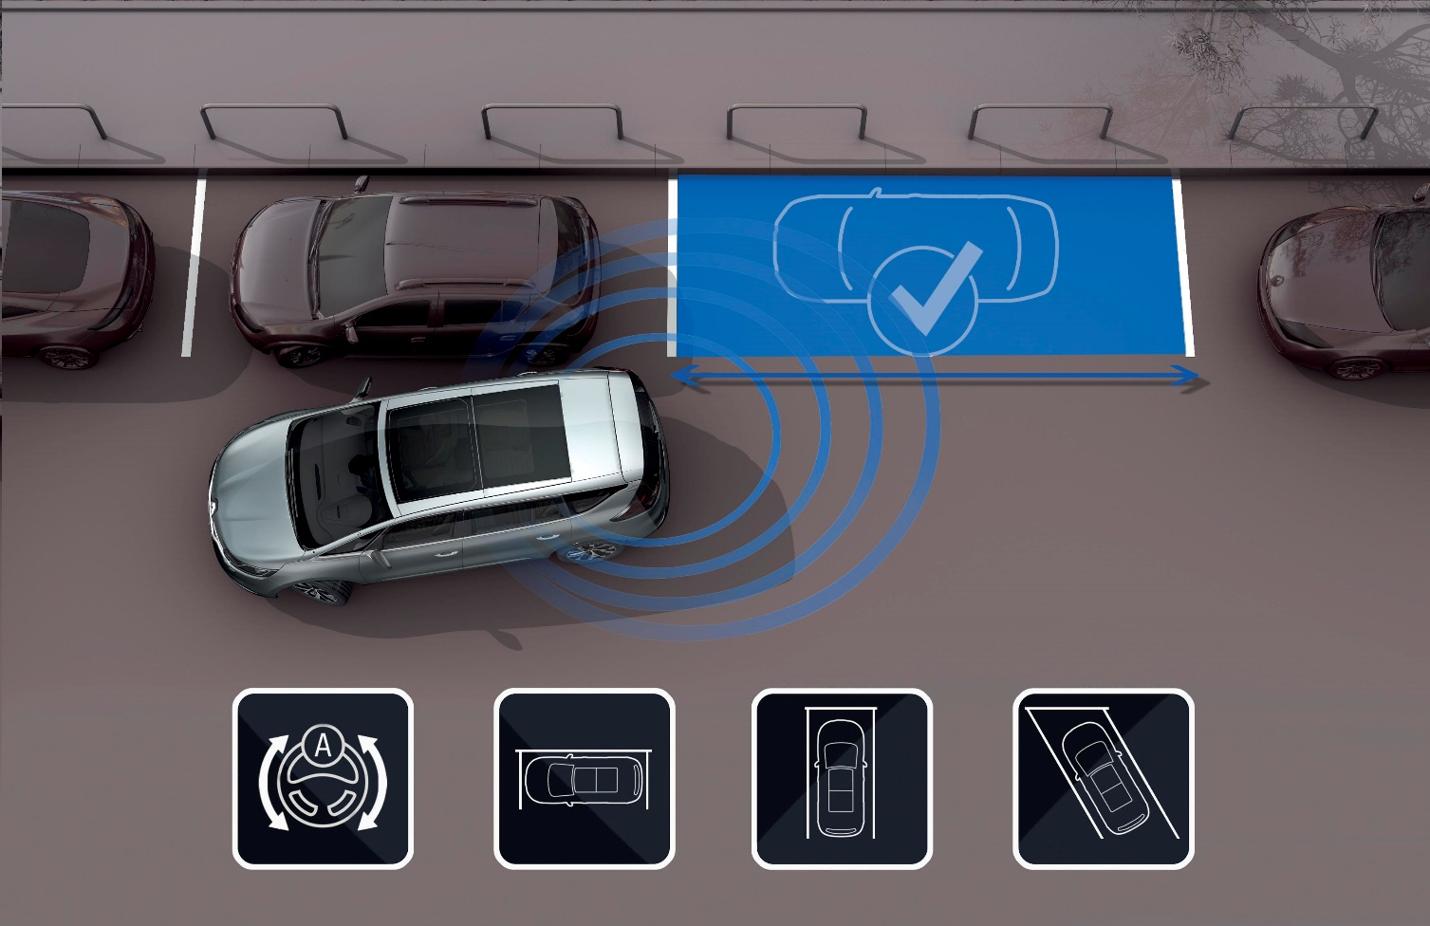

Avec l’apparition du système Easy Park Assist sur Espace 5 en 2015, se garer devient un jeu d’enfant!

Pour le restylage d’Espace en 2019, Renault décide d’aller encore plus loin dans l’automatisation du stationnement. Il s’agit de concevoir en interne un système d’aide au parking qui prend en charge toutes les commandes de la manœuvre, de la détection de la place jusqu’à l’immobilisation du véhicule. Ce sera Advanced Park Assist, remplaçant de Easy Park Assist.

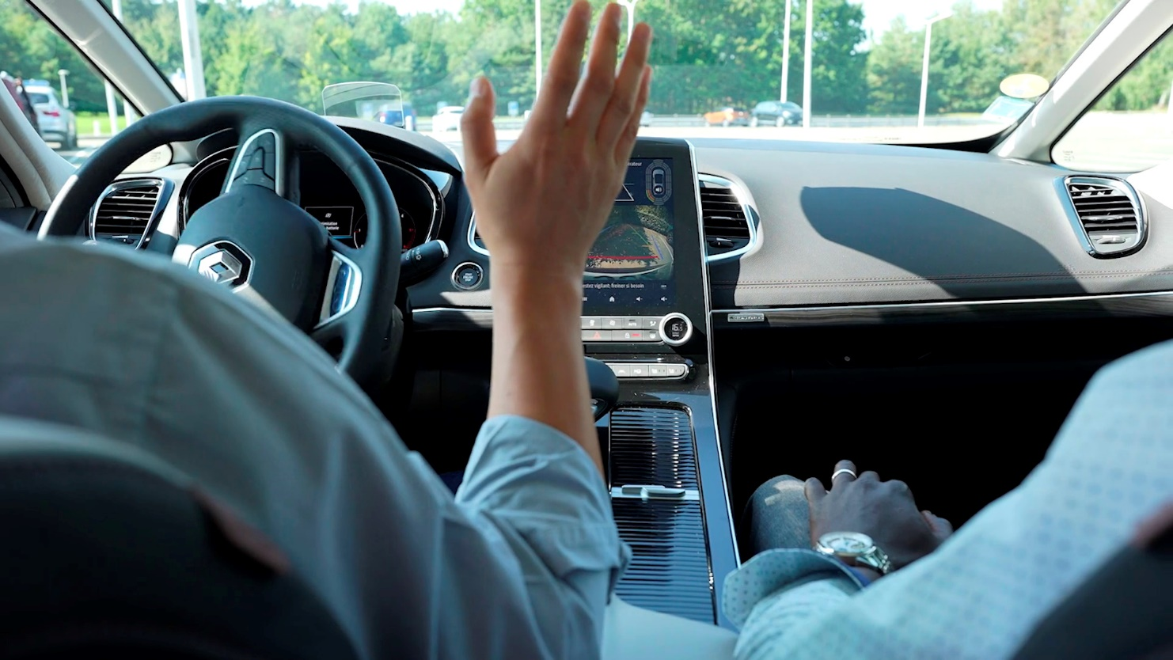

Advanced Park Assist va encore plus loin que Easy Park Assist en automatisant toutes les manœuvres de stationnement

Cette ambitieuse mission est confiée à nos deux ingénieurs prometteurs. Jong-Hoon, ingénieur systèmes aides à la conduite, chargé de « penser » le système, et Pape, ingénieur algorithmes aides à la conduite, qui devra le mettre en œuvre.

Avec une contrainte importante: le système devra bien rester une aide à la conduite et non une délégation complète. Ce qui signifie qu’il faudra faire en sorte de maintenir le conducteur vigilant pendant toute la durée de la manœuvre.

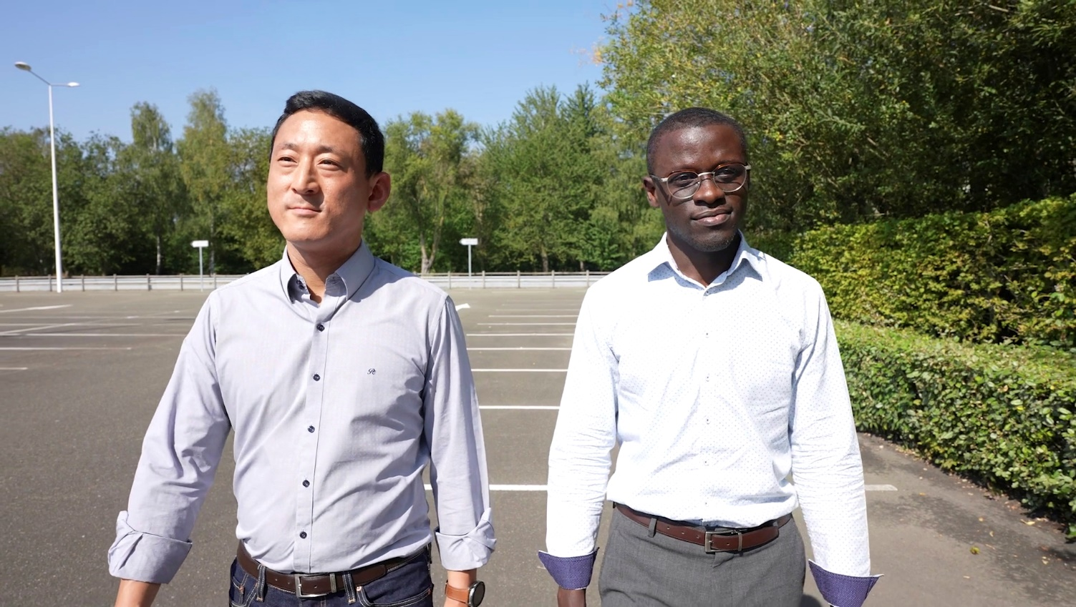

Jong-Hoon, ingénieur systèmes aides à la conduite, et Pape, ingénieur algorithmes aides à la conduite, en charge du développement du système de stationnement automatique Advanced Park Assist

Rien de plus simple pour Jong-Hoon et Pape ! Un bouton, à maintenir appuyé, assurera aisément cette mission. «Il suffit de l’actionner pour débuter la manœuvre, de le relâcher en cas de problème et de l’enfoncer à nouveau pour que la manœuvre reprenne», explique Jong-Hoon. Et ça tombe bien, un bouton est justement disponible sur la console centrale: celui du régulateur-limiteur de vitesse, une fonction qui a migré sur le volant. Placé de façon ergonomique, le conducteur peut l’actionner confortablement, le coude posé. Idéal pour une manœuvre qui dure plusieurs dizaines de secondes!

Mais c’était sans compter sur l’arrivée d’une autre fonction: le frein de parking assisté Autohold, réévalué et jugé prioritaire par rapport à l’Advanced Park Assist. À quelque mois de la commercialisation du véhicule, tout s’écroule ! La solution initiale du bouton qui devait garantir le maintien de l’attention du conducteur n’existe plus !

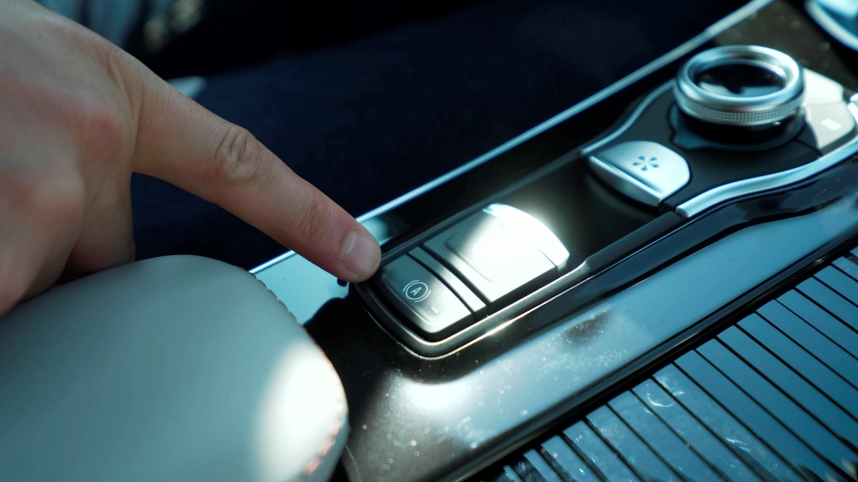

La fonction frein de parking Autohold récupère le bouton initialement attribué au système Advanced Park Assist

Du bouton à la pédale
La disparition du bouton, élément essentiel pour maintenir le conducteur attentif et assurer la commercialisation de la fonction, aurait dû signer la fin du projet. Mais c’était sans compter sur la détermination et l’inventivité de nos deux ingénieurs!

Jong-Hoon et Pape ont d’abord voulu faire ajouter un autre bouton. Mais impossible à cette étape du projet! D’autant plus que sur cette nouvelle version d’Espace, l’objectif était d’épurer la console centrale. Autre solution envisagée mais très vite abandonnée : utiliser le bouton d’activation de l’Advanced Park Assist, situé sous l’écran multimédia. Maintenir ce bouton enfoncé, coude levé, pendant toute la durée de la manœuvre de stationnement n’aurait pas été suffisamment confortable. Seule alternative : trouver un autre contacteur. Ce sera la pédale d’accélérateur!

«Utiliser la pédale d’accélérateur comme contacteur s’est très vite imposé à nous comme une évidence. Elle permettait de conserver la vigilance du conducteur et était utilisable exactement de la même façon qu’un bouton. Il suffisait d’enfoncer la pédale pour activer la manœuvre et de la relâcher pour l’interrompre.»

JONG-HOON, Ingénieur systèmes aides à la conduite Renault

La commercialisation du véhicule approche et il faut donc aller très vite. Jong-Hoon et Pape se lancent alors dans un prototypage et enchaînent les démonstrations en interne. Vite et bien! Leur solution, baptisée One pedal to park, interpelle, séduit, convainc. Des tests clients sont organisés et les résultats sont plus que positifs. «Nous avons effectué des campagnes de tests utilisateurs qui ont produit des résultats très favorables en mettant en avant la facilité de prise en main du système», souligne Pape.

La mise au point de cette solution de la pédale se fait en un temps record : seulement deux mois! «Changer de concept en deux mois, c’était juste impensable! Et pourtant on l’a fait ! En temps normal il faut deux ans pour développer ce genre d’innovation», explique Jong-Hoon.

Un brevet est déposé dans la foulée. Pour la définition de l’architecture du système et son fonctionnement, dans la cour de Jong-Hoon, et pour mise au point de l’algorithme, dans celle de Pape.

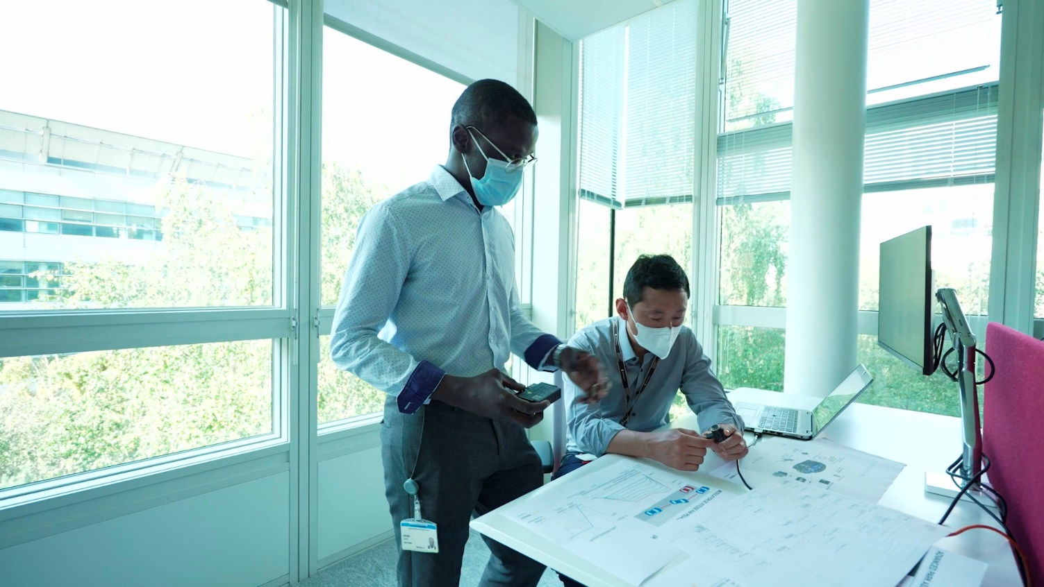

Jong-Hoon et Pape en train de travailler sur la solution « One pedal to park »

Mais la vraie satisfaction, c’est que cette solution de la pédale est meilleure que celle du bouton. D’abord, la prise en main est plus facile. Le conducteur n’a pas besoin de localiser un bouton pour activer la manœuvre. Le fait d’enfoncer la pédale d’accélérateur est naturel. Ensuite, la sécurité est accrue. En cas de problème – un piéton ou un animal qui traverserait juste derrière le véhicule par exemple – le relâchement de la pédale est instinctif. Enfin, le système s’est enrichi. La vitesse, modulable, est désormais à la main du conducteur. Auparavant, le profil de vitesse était défini par le système indépendamment du niveau d’appui. Avec Advanced Park Assist couplé à la solution One pedal to park, il est désormais possible de doser la vitesse jusqu’à 7 km/h. Autre enrichissement : alors qu’il fallait attendre que le véhicule s’immobilise complétement pour reprendre la manœuvre suite à une interruption, la « reprise à la volée » est également désormais réalisable.

«Avec la pédale nous avons pu aller plus loin qu’avec un bouton, nous sommes passés d’un mode on/off à une progressivité. Ça n’a pas été un long fleuve tranquille. C’était un vrai challenge. Mais qui nous a permis de trouver une solution encore meilleure que celle que nous avions initialement imaginée.»

PAPE, ingénieur algorithmes aides à la conduite Renault

Ainsi, l’adversité a permis à Pape et à Jong-Hoon d’aller plus loin dans la facilité de prise en main de l’aide à la conduite qu’ils devaient développer. Consécration, le système a été jugé tellement abouti et pratique sur Espace qu’il a été repris tel quel sur Nouvelle Mégane E-TECH Electric. Invisible et intuitif, il correspondait parfaitement à la philosophie de l’intérieur très épuré de ce nouveau modèle.

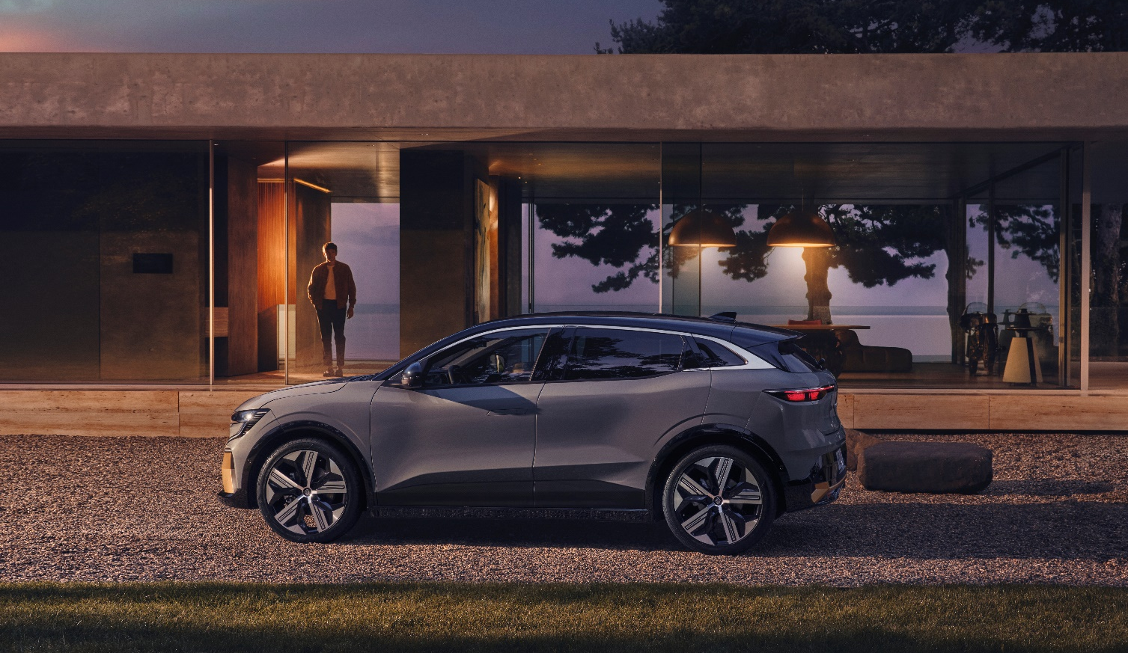

Nouvelle Mégane E-TECH Electric est équipée du système de stationnement automatique Advanced Park Assist

L’innovation de Jong-Hoon et Pape illustre le dynamisme de la propriété intellectuelle de Renault et la capacité d’innovation de ses collaborateurs.

Lors des trophées de l’innovation Renault Frères 2021 où figurait cette invention, Luca de Meo, l’a d’ailleurs souligné:

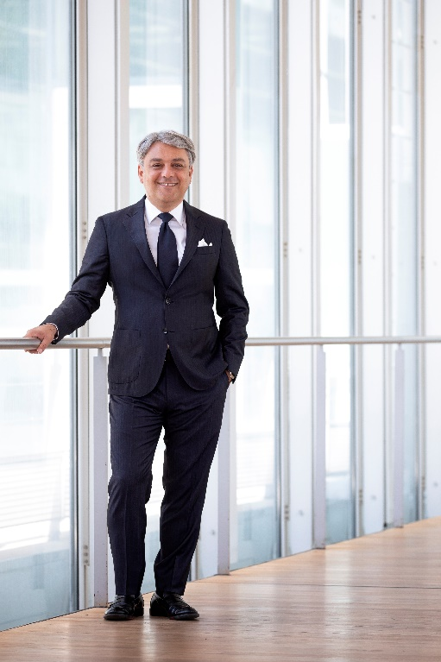
«Au cœur de notre plan stratégique Renaulution, il y a la volonté de faire de notre entreprise une véritable ‘Tech company’ et d’offrir à nos clients les meilleurs services connectés et de haute technologie embarqués dans nos véhicules. Nous sommes en train de passer à l’ère de l’automobile 4.0, infusée d’intelligence artificielle. Pour que nos voitures s’améliorent chaque jour davantage, nous renforçons notre expertise en interfaces utilisateur, big data, plateformes de services, systèmes d’exploitation, cybersécurité, connectivité et transition énergétique. Pour y arriver, nous pouvons compter sur nos ressources et notre expertise en interne. Nos véhicules et nos services se démarquent par des solutions intelligentes qui transforment l’expérience de nos clients et leur transmettent émotion et plaisir de conduite.»

LUCA DE MEO, CEO de Renault Group

* * *

À PROPOS DE RENAULT

Marque historique de la mobilité, pionnier de l’électrique en Europe, Renault développe depuis toujours des véhicules innovants. Avec le plan stratégique «Renaulution», la marque dessine une transformation ambitieuse et génératrice de valeur. Renault évolue ainsi vers une gamme encore plus compétitive, équilibrée et électrifiée. Elle entend incarner la modernité et l'innovation dans les services technologiques, énergétiques et de mobilité - dans l’industrie automobile et au-delà.

Présente en Suisse depuis 1927, la marque Renault est importée et commercialisée par Renault Suisse SA. En 2020, plus de 14’520 nouvelles automobiles et véhicules utilitaires légers de la marque Renault ont été immatriculés en Suisse. Avec plus de 3’300 mises en circulation de ZOE E-TECH ELECTRIC, Kangoo E-TECH ELECTRIC et Master E-TECH ELECTRIC. En 2020, Renault détient plus de 15 % de part de marché dans la catégorie des véhicules 100 % électriques. Le réseau de distribution évolue continuellement et compte désormais 200 partenaires qui proposent les produits et services du groupe dans 228 points de vente.

* * *

Les communiqués de presse et les photos sont consultables et/ou téléchargeables sur le site médias Renault: www.media.renault.ch

